Муниципальное бюджетное дошкольное образовательное учреждение
«Детский сад общеразвивающего вида № 11 «Солнышко»
село Белое, Красногвардейский район, Республика Адыгея.

Методическая разработка осеннего развлечения.
«В гости к Витаминке»
Для мл-ср группы.
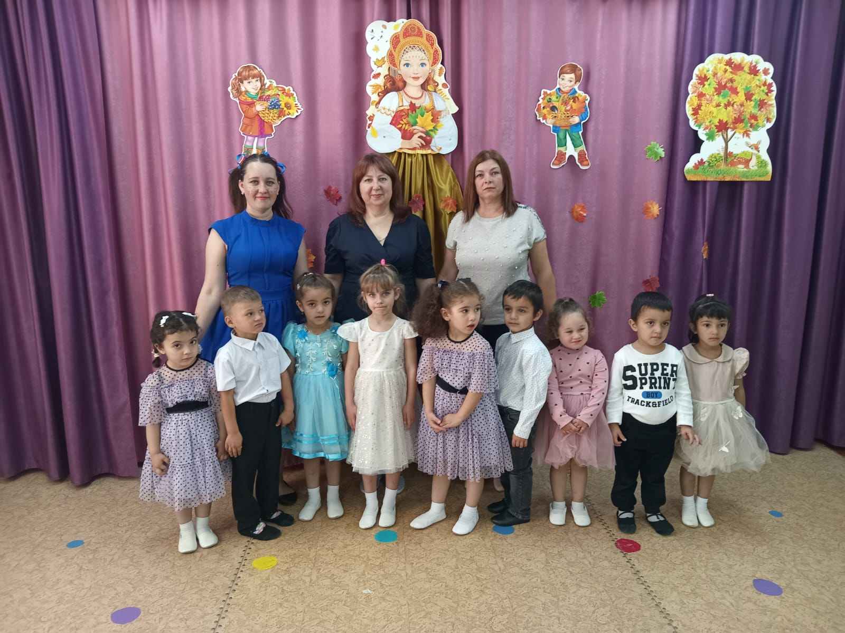
Музыкальный руководитель
Мирошниченко Наталья Александровна

2023 год.

Конспект развлечения для детей младше-среднего дошкольного возраста «В гости к Витаминке»
Программное содержание:
Закрепить знания детей о полезных и не полезных продуктах, об овощах и фруктах. Формировать коммуникативные навыки, умение отвечать на вопросы. Развивать артистические способности детей через театрализованную деятельность. Воспитывать сознательную установку на ведение здорового образа жизни.
Материал: карточки «Полезные – не полезные продукты», куклы для кукольного театра, овощи и фрукты, мыльные пузыри, желтый мяч (витаминка, разноцветные мячики, корзинка с яблоками.
Ход развлечения
Вед: Здравствуйте, ребята! Сегодня у нас праздник здоровья.
Здоровье – это ценность и богатство,
Здоровьем людям надо дорожить!
Есть правильно и спортом заниматься,
И закалятся, и с зарядкою дружить.
(Звучит музыка появляется Витаминка)
Витаминка: Здравствуйте, ребята! Меня зовут, Витаминка! Как я рада, что вы пришли ко мне в гости! Я очень люблю гостей! Я слышала, что вы любите играть! Давайте поиграем!
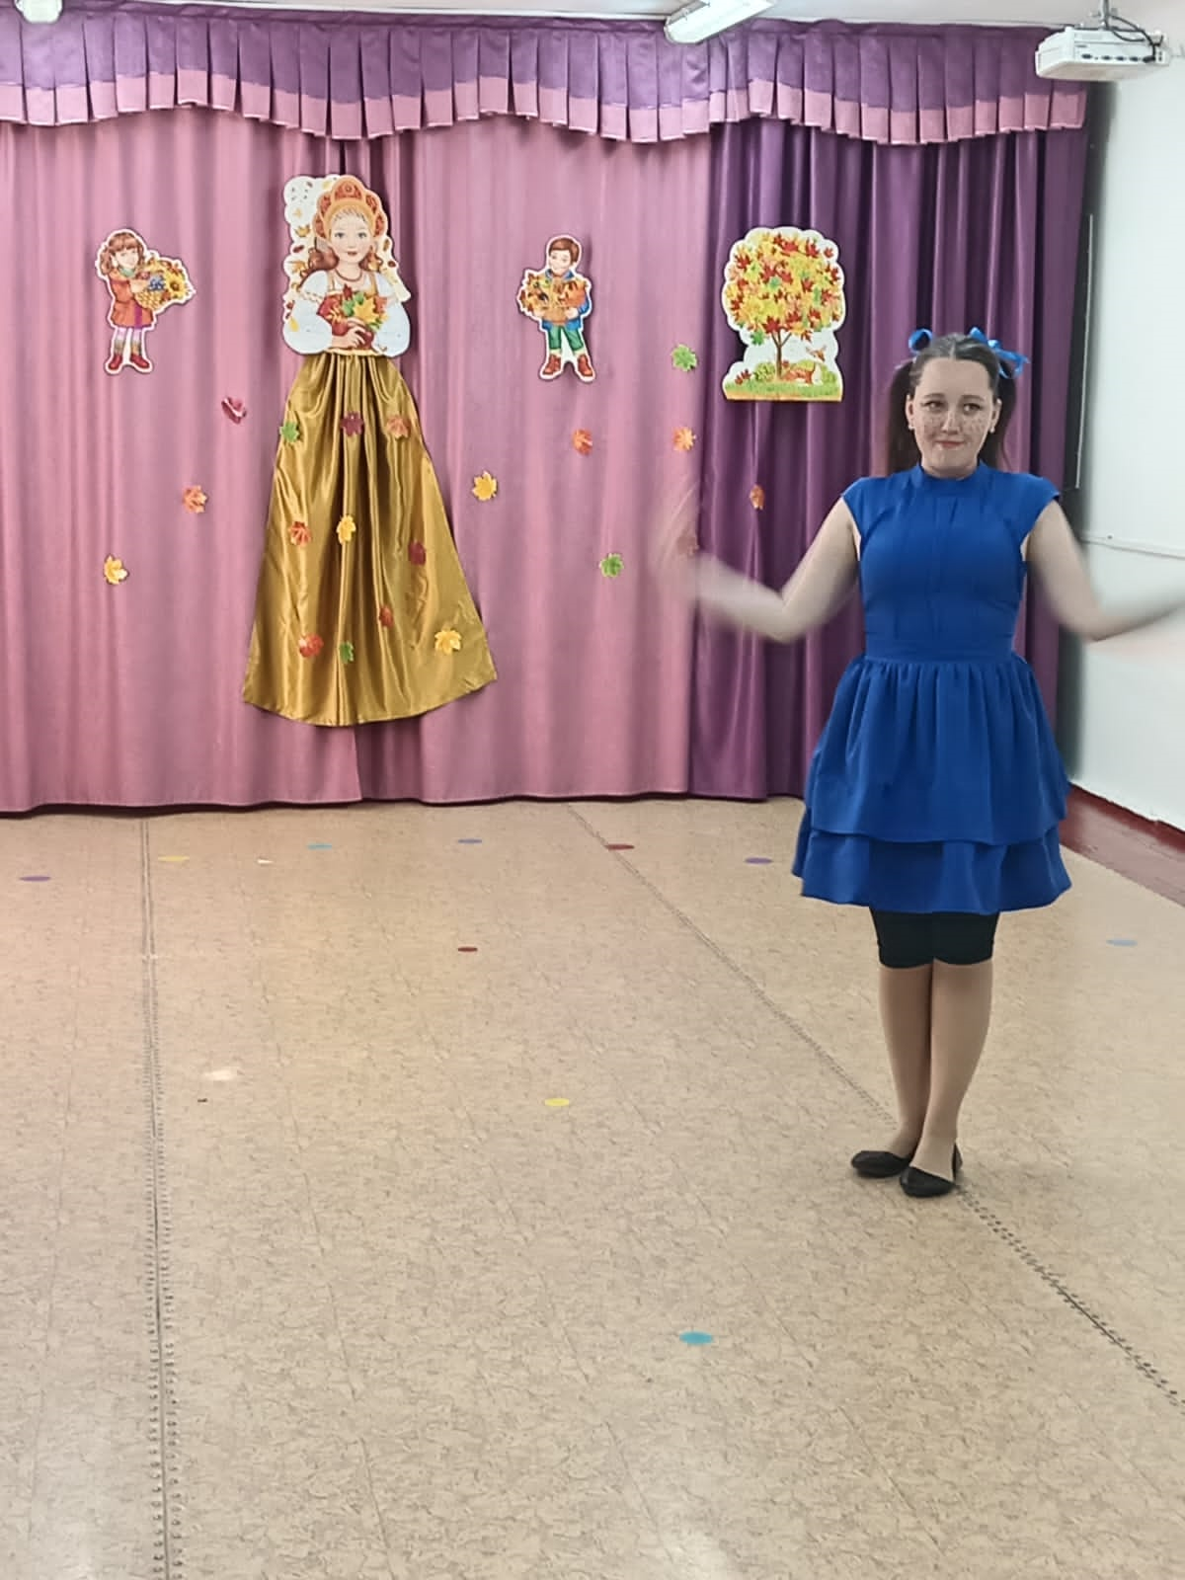
Дети встают вкруг. Игра «Полезное – не полезное»
(Витаминка показывает карточки с продуктами, если полезное-дети хлопают, если не полезное - дети топают)
Песня Заинька-дружок
Витаминка:
Молодцы ребята, всё знаете!
Чтоб здоровым, сильным быть, надо фрукты и овощи любить,
Все без исключения, в этом нет сомнения.
В каждом польза есть и вкус, и решить я не берусь:
Кто из них вкуснее, кто из них нужнее.
Ведущ. Витаминка, сейчас я расскажу о витаминах, зачем они нужны.
(дети садятся на стулья)
Витамин А нужен для зрения,
Для нормального организма состояния.
Много его в рыбе и морепродуктах,
А также в красных, оранжевых,
Овощах и фруктах.
В морковке, тыкве, помидорах,
Петрушке, перце, абрикосах.
Витамин В -
Необходим для нормального кроветворения и роста.
Этот витамин улучшает аппетит,
Обеспечивает здоровый вид.
Он есть в зеленых овощах,
Цветной капусте, морковке, и в бобах
Стих о витамине С
«С» — важнейший витамин,
Всем вокруг необходим,
Лучше средства в мире нет
Укреплять иммунитет.
Каждый день съедай лимон —
Будешь крепок и силен,
Перестанешь ты болеть
И от счастья будешь петь!
Еще витаминов есть много,
Пополняйте организм ими строго.
Тогда не будете болеть,
Будете веселиться и песни петь.
(Песня «Тише, тише, тишина»)
(садятся на свои места)
Витаминка: А сейчас мы поиграем.
Игра называется:
«СОБЕРИ ОВОЩИ И ФРУКТЫ»
(участвуют две пары-ребёнок и воспитатель)
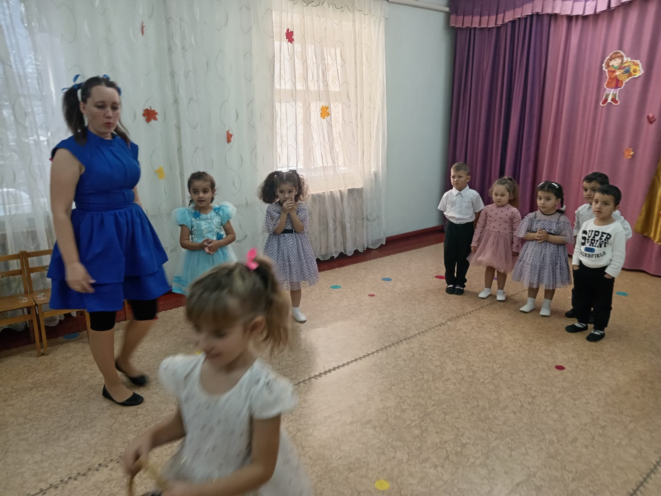
Овощи и фрукты рассыпаются на полу. Каждой команде дают корзину. По команде ведущего под музыку одна команда собирает овощи, другая – фрукты. Затем участники каждой команды называют собранные ими овощи и фрукты.
Конкурсы:
«Поймай волшебные витаминки» (воспитатель пускает мыльные пузыри дети ловят)
«Витаминки рассыпались» (собрать разноцветные мячики)
«Музыкальная витаминка» (все участники праздника встают в круг под музыку передают друг другу большой жёлтый мяч по окончанию музыки, тот участник у которого оказался мяч выходит в центр круга и танцует все хлопают)
Танец «Калинка»
Витаминка: А от Витаминки
Вот в этой корзинке яблоки.
(уходит)
Вед: До свидания, Витаминка!
Витаминка:
До свидания дети, до новых встреч!
